“安全出行 关爱生命”项目总结
高校社会服务活动是锻炼大学生健康成长、认识社会的有效途径，是我们将自我所学用于改变和服务社会，树立服务人民大众的核心价值观的必要手段，也是把大学生的爱国热情和回报家乡的强烈愿望转化为实际行动，在社会服务中认识自我、认识国情、体验艰苦、历练青春、提高素质，奉献社会。
为了贯彻落实《中共中央国务院关于进一步加强和改进大学生思想政治教育的意见》和中宣部、教育部、团中央联合下发的《关于进一步加强和改进大学生社会实践的意见》精神，积极响应团省委、团市委、院党委的号召，根据院团委的统一安排和部署，在系团委的正确引导和大力支持下，我系先后开展了十余项社区服务项目，并深受好评。
参加社区服务项目少则十余人，多则百余人，分别来自汽车系三个专业，主要活动地点在大连市中心、各区、县，及部分省内城市，开展调研活动、支教活动、社会服务活动、义务劳动活动等。主要完成了200余份调查问卷，60余项义务帮扶工作，住宅小区小学生义务支教，大型安全教育宣传等，取得了较为良好的效果。
社会服务过程中，火热与大学生志愿者的激情相互碰撞，我系在这条道路上上绽放出多多耀眼的火花，并走过了将近三载春秋，回首过去，那些足迹依然清晰，值得每一位走过的人回味终生。
相较以前，我们社会服务活动的开展具体表现出以下几个特点：
（一）学院给予较高关注，地方单位支持较大
自我系社区服务项目开展至今，每一次活动都受到了学院领导、系领导的高度重视和全力支持，学联、社团也紧紧立足于社团宗旨，团结和带领全体有志于针对我系具体特点的社区服务项目活动。在校大学生们，一步一个脚印地向前发展，总结我们的过去，我们之所以能够取得较好的成绩，其主要得益于学院的大力支持，尤其是我系团委以及系志愿者的齐心努力。同样，院团委、系团委在团队组建、人员选拔、队员培训、财力支持等方面以及活动中都给予了贴贴实实的关心和帮助，同时，在活动中，大连市电视台、大连电台交通广播、大连日报、大连晚报、大连半岛晨报、大连市慈善总会、大连义工站等十余家单位给此项活动的顺利开展给予了较大帮助。
（二）社团活动准备充分，全体队员团结一致
在大家共同备战期末考试的繁忙时刻，全体团干部忙里偷闲，积极宣传，面向全系公开选拔出了26名勇于吃苦、品学兼优，有较强的纪律性和团队精神的大学生志愿者，并组织实施了相关培训活动，并结合计划作了严密的组织分工，敲定了活动计划和行动路线，解决了活动中的经费问题，为活动的成功开展奠定了坚实的组织保障。活动中我们还积极向市、县相关单位和组织取得联系，以寻求活动过程中的帮助，保证了队员活动的安全性，同时我们也了解了活动地的相关需求，及时调整了活动计划，保证了活动前的沟通畅通，使活动更富有目的性，增强了队员们认真准备活动内容，顺利完成活动任务的决心和信心。体现了当代大学生对社会的一份责任，展现了当代青年人的精神风貌，为社团今后的向前发展积累了相当宝贵的精神财富。
（三）活动紧切服务群众
在活动中，我们都树立了一个理念，那就是想办法让当地群众参与进来，然而这一点根本没有成为我们最大的困难。在活动中，许多市民都能加入到我们的行列中，耐心听我们讲解汽车相关热点问题。
总之，通过社会服务活动的开展，我们要转变观念，进一步强化高校社会服务功能的重要意义，促进地方高校与区域经济社会发展互助双赢；同时要找准定位，注重经济现代化与科学定位，要扎根于地方经济并在社会发展中凸显作用。我们要抓住特色，积极探索新时期我系社会服务工作的新思路，处理好教学、学生工作和社会服务三者的关系，促进“和谐发展”。
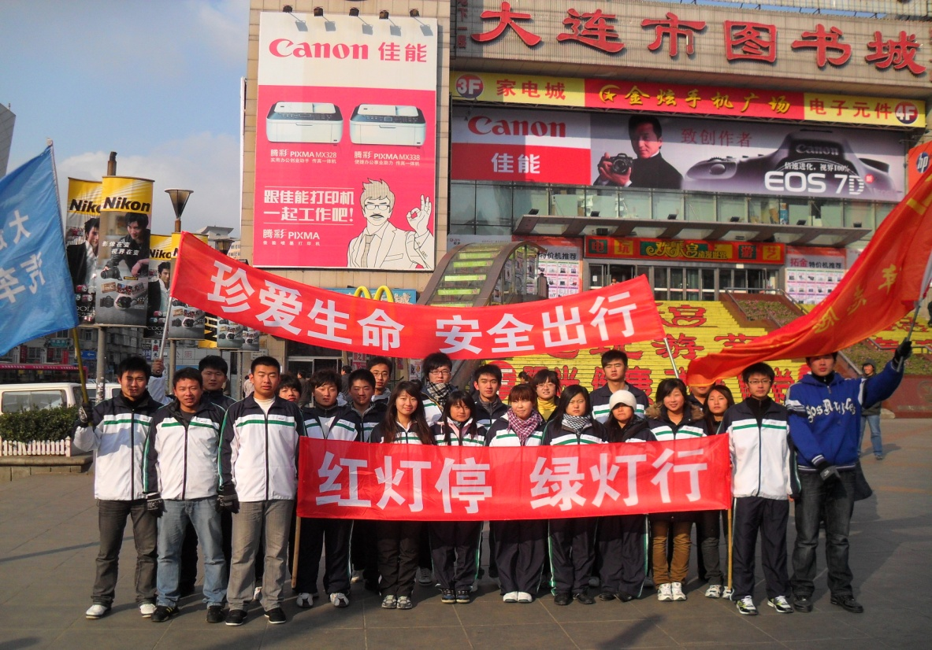
汽车工程技术系
2010年3月5日

